Инструкция по регистрации в ORCID
В методических рекомендациях, разработанных Ассоциацией научных редакторов и издателей, справедливо замечено, авторы должны позаботиться о продвижении своей статьи еще до ее публикации. Большое внимание в связи с этим уделяется идентификаторам. В частности, ORCID позволяет безошибочно идентифицировать автора и избежать путаницы в случае одинаковых фамилий и инициалов. Личный кабинет в системе ORCID также облегчает процесс отслеживания публикаций автора.

Процесс регистрации бесплатен, занимает несколько минут и доступен на многих языках мира.

Для начала процесса регистрации зайдите на сайт: https://orcid.org/
Выберите удобный для Вас язык.
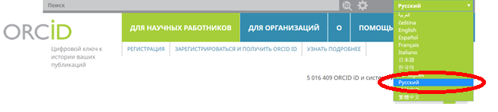

В разделе «ДЛЯ НАУЧНЫХ РАБОТНИКОВ» нажмите вкладку «ЗАРЕГИСТРИРОВАТЬСЯ И ПОЛУЧИТЬ ORCID ID».
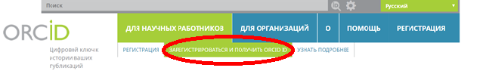

В появившейся форме заполните предлагаемые поля.

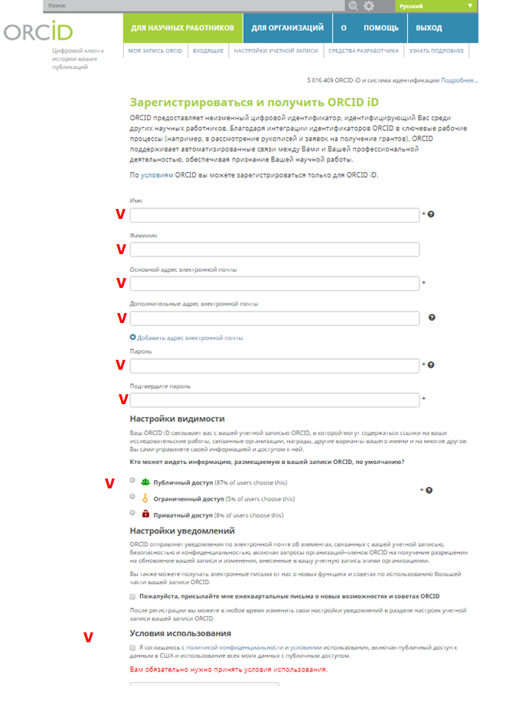 Заполнив поля формы, нажмите кнопку «Зарегистрироваться»

После этого Вам будет присвоен Ваш личный ORCID iD и вы перейдете на страницу своего профиля в ORCID.

Ваш номер ORCID находится слева, под Вашим именем и имеет следующий формат: http://orcid.org/0000-0000-0000-0000.
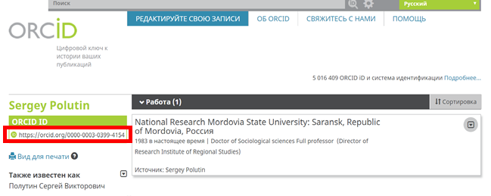
Добавьте информацию об образовании и месте работы в вашу запись ORCID. Также Вы можете разместить свои научные работы на странице профиля.

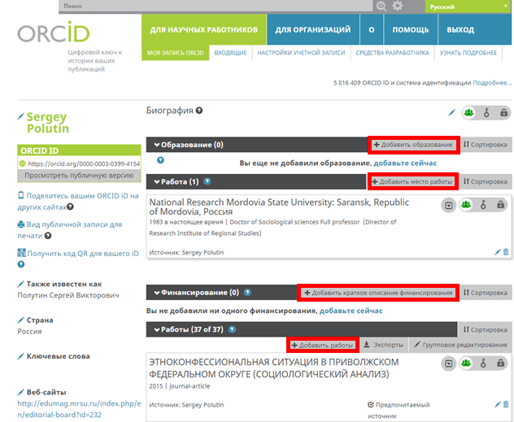

Вы можете редактировать и добавлять свои персональные данные

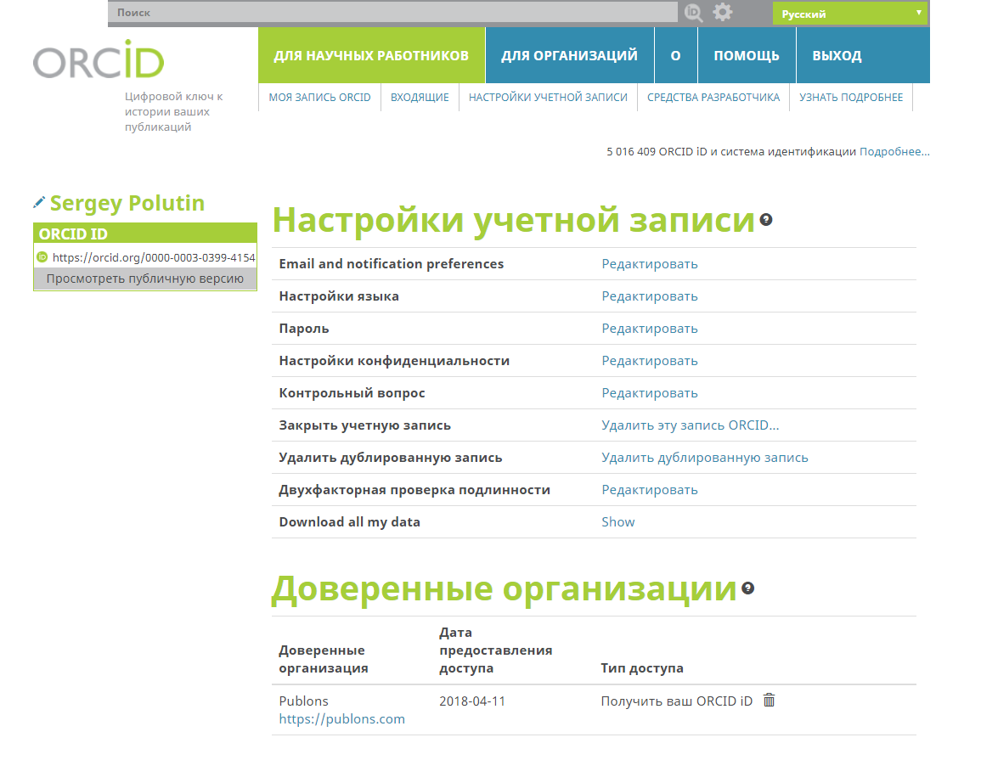

Мы рекомендуем сопровождать информацией о Вашем идентификаторе ORCID отправку рукописей в научные журналы, подачу документов на гранты и в прочих научно-исследовательских процессах.
Благодарим за работу!
Успехов в научной деятельности.

